 南昌大学实验报告
学生姓名： 刘世辉 学 号： 8003117156 专业班级： 信息安全174
实验类型：□ 验证 □ 综合 □ 设计 □ 创新 实验日期： 2019/12/04 实验成绩：

一、实验项目名称

公钥密码算法

二、实验项目目的
- 实现背包公钥密码算法
- 实现RSA公钥密码算法

三、实验内容
- 实现背包公钥密码算法
（1）代码实现背包公钥加密算法。
（2）代码实现背包公钥解密算法。
- 实现RSA公钥密码算法
（1）代码实现RSA公钥加密算法。
（2）代码实现RSA公钥解密算法。

四、主要仪器设备及耗材
- 操作系统：Windows10
- 开发工具：NotePad++，Python 3.7
- 调试软件名称：Python3.7
- 版本号：V1.0

五、实验步骤
- 实现原理：
  - 背包：
    - 首先，背包密码是基于数学困难问题的。由Merkle和Hellman提出一个基于组合数学中背包问题的公钥密码系统。这个背包系统称为MH背包问题。

背包问题是一个NP完全问题。

NP完全问题，是世界七大数学难题之一。 NP全称是Non-deterministic Polynomial的问题，即多项式复杂程度的非确定性问题。简单的写法是 NP=P？，问题就在这个问号上，到底是Polynomial（意思是多项式的），还是Non-Polynomial，尚无定论。
- 其次，背包问题属于NP完备类，即是NP类问题中难度最大的一类，求解这一类问题还没有有效算法。所以，若要对NP问题求解，理论上只能采用穷举搜索。n个物体时穷举的次数?

需要对2^{n}中所有可能进行穷举搜索，这实际上是不可能完成的。
- 但是：需要注意的是，并非所有的背包问题都没有有效算法求解。如果序列a₁,a₂,…,a_{n}满足条件：

, i=2,3,…,n

成立时，有多项式解法。这样的序列称为超递增序列。如1,3,6,13,27,52是一个超递增序列，而1,3,4,9,15,25则不是。

超递增背包问题的解是容易找到的。将总质量与序列中最大的数比较，如果总质量小于这个数，则它不在背包中；如果总质量大于这个数，则它在背包中，用背包质量减去这个数，转向考查序列下一个最大的数，重复直到结束，如果总质量变为零，那么有一个解，否则无解。
- 所以，利用NP问题不可解，超递增背包可解，就可以设计一个公钥密码算法了。
  - RSA：
    - 首先：RSA是基于大合数因式分解的困难性
    - 所以，可以利用选择两个大素数简单，但根据结果凑出两个大素数难的特性来设计算法。
- 代码设计：
  - 总体设计：
加密程序
加密成文档

解密程序
测试文档
Alan Turing.txt

  - 背包的设计：
MH加密代码
测试文档
Alan Turing.txt

MH解密代码
生成加密文档：
MH.txt
RSA加密代码
测试文档
Alan Turing.txt

RSA解密代码
生成加密文档：
RSA.txt

  - RSA的设计：
RSA加密代码
测试文档
Alan Turing.txt

RSA解密代码
生成加密文档：
RSA.txt

六、实验数据及处理结果
- 密钥生成器：
  - MH密钥生成：

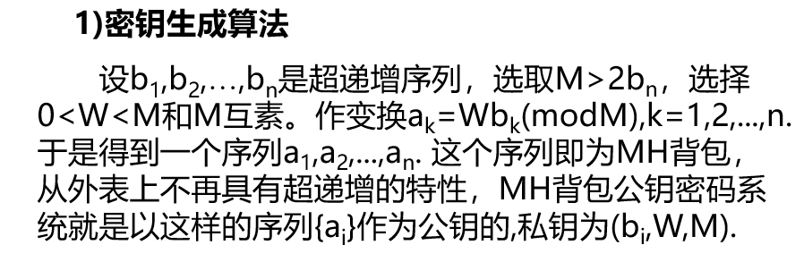

根据上述依据，写出下列算法

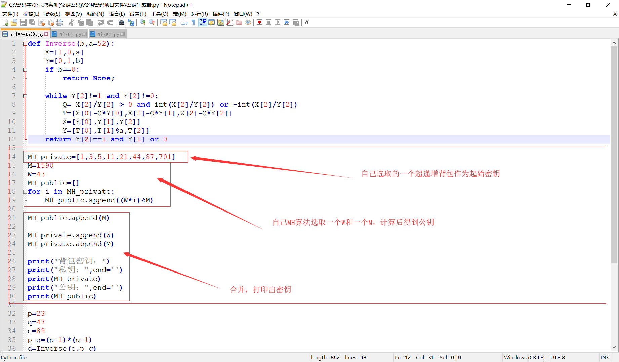
  - RSA密钥生成：

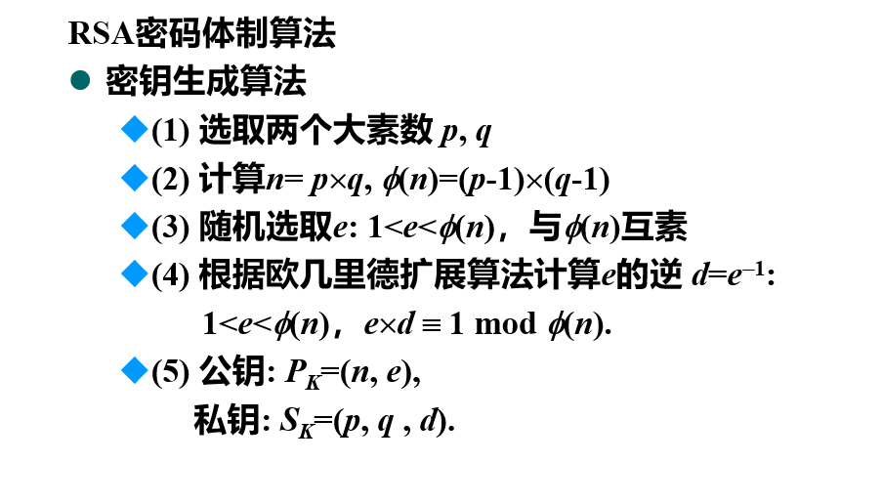

根据上述原理，写出以下的代码

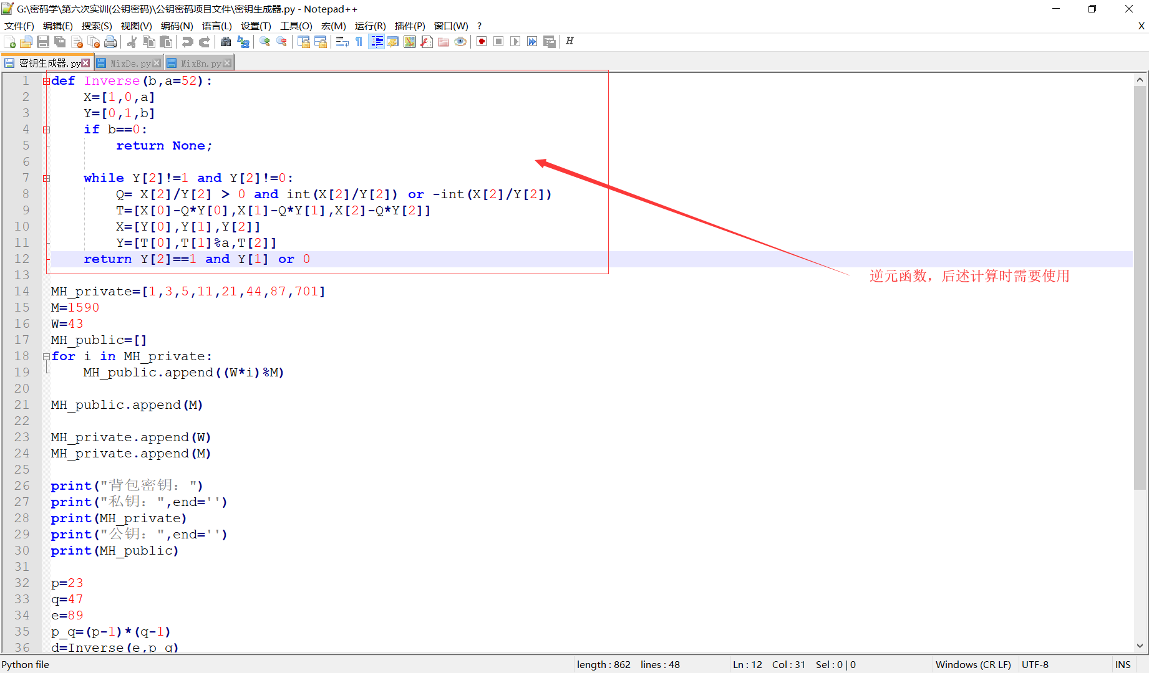

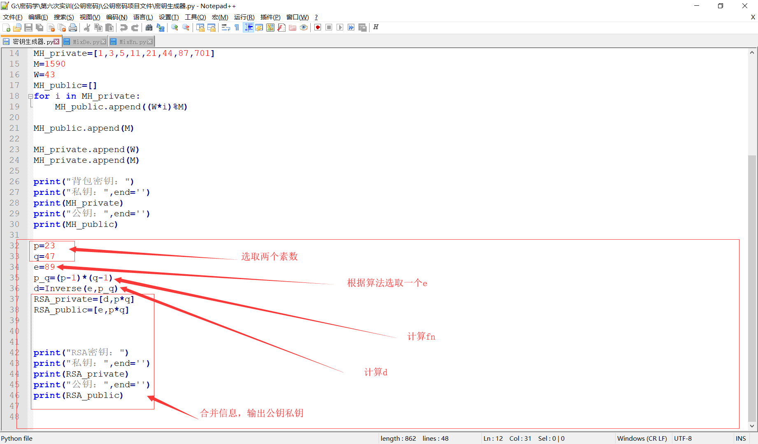
- MH加密代码以及RSA加密代码：
  - Get_code()代码：

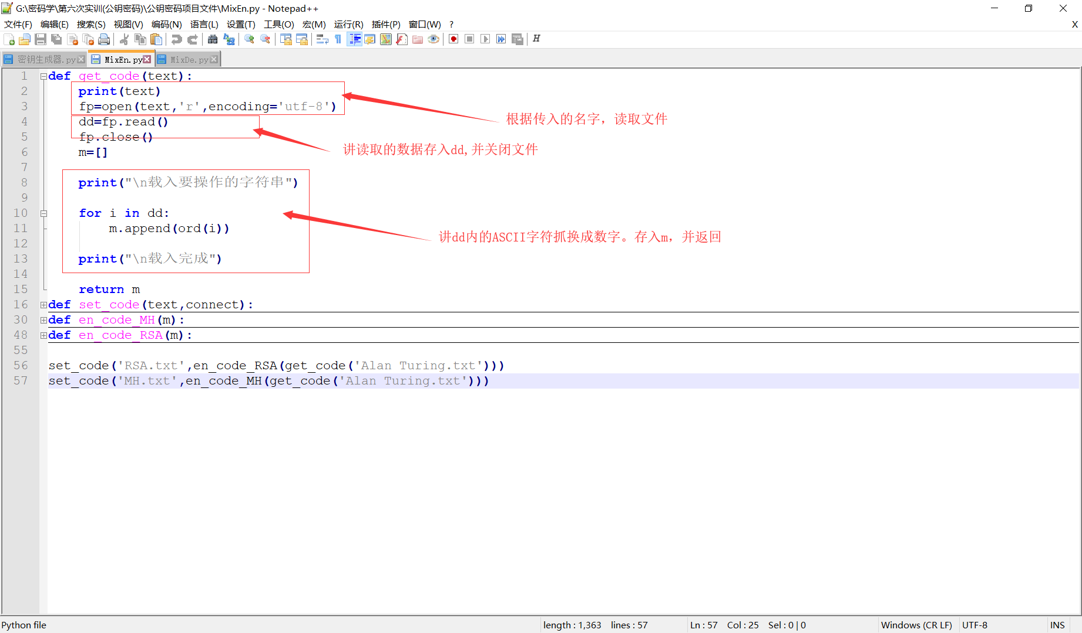
  - Set_code()代码：

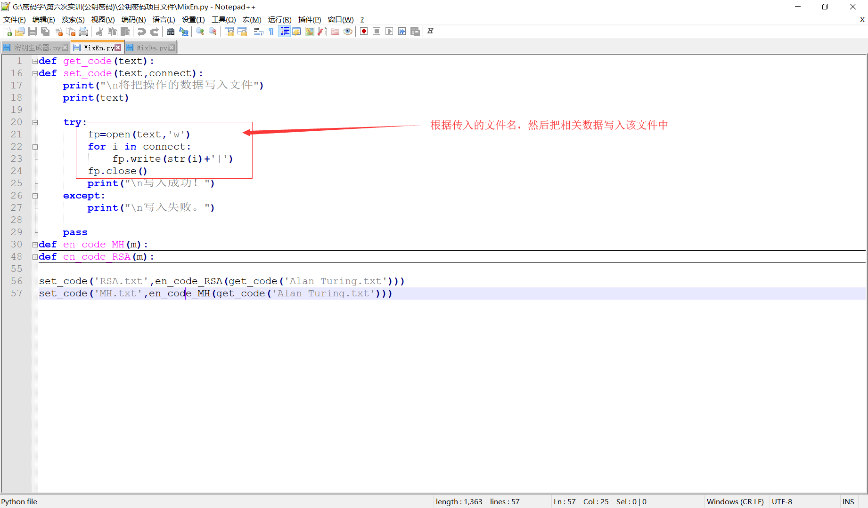
  - En_code_MH()代码：

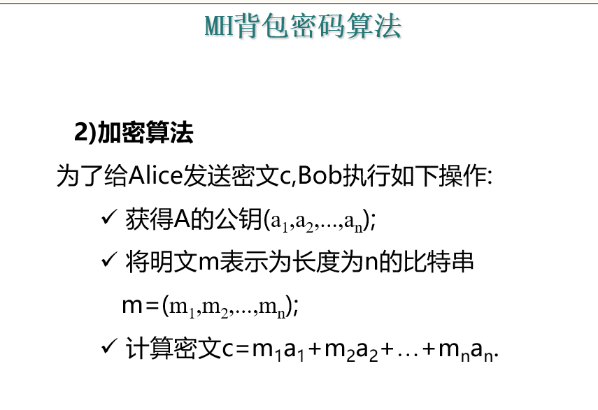

依照这个计算过程，可以写出以下的代码

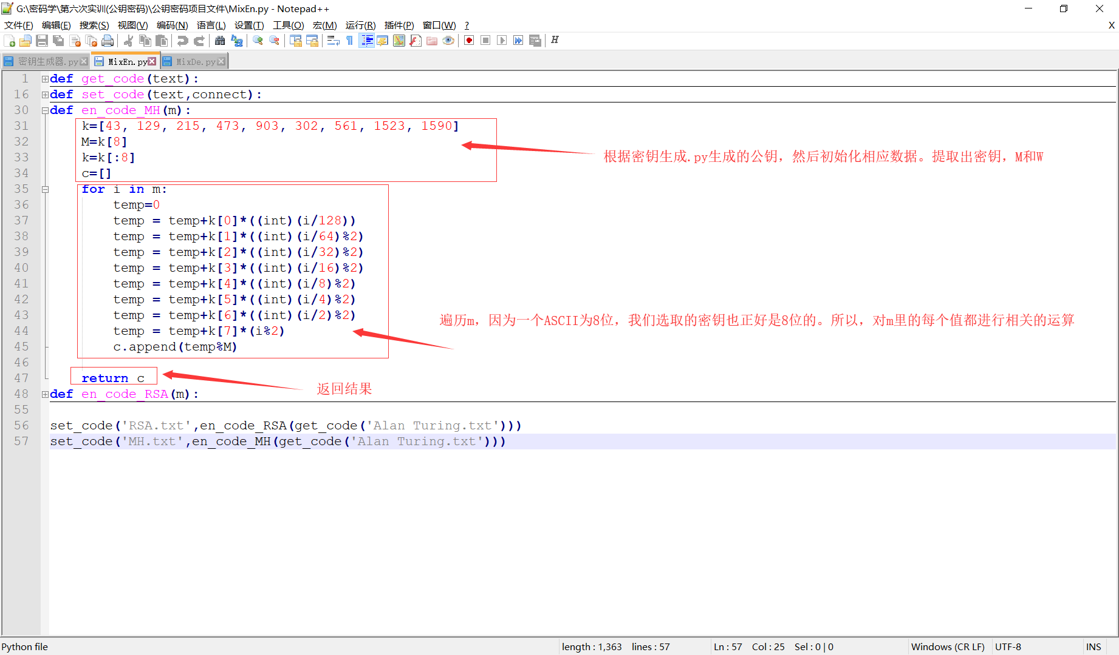
  - En_code_RSA()代码：

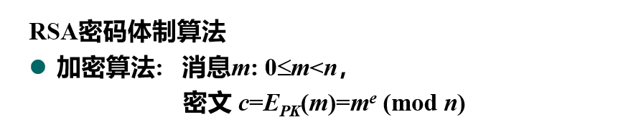

依照这个计算过程，可以写出以下的代码

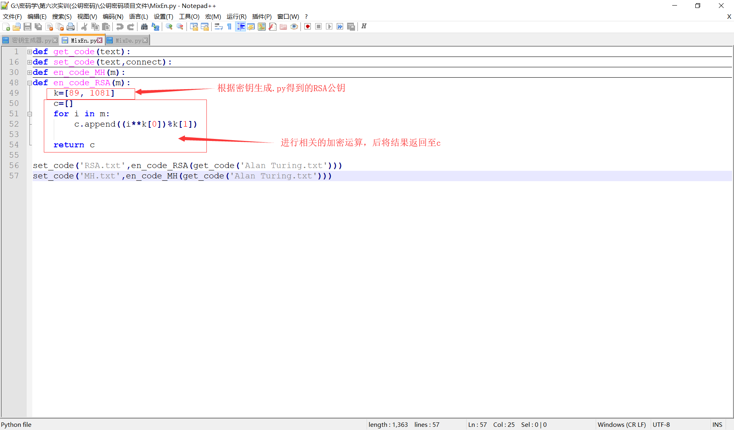
  - 主体：

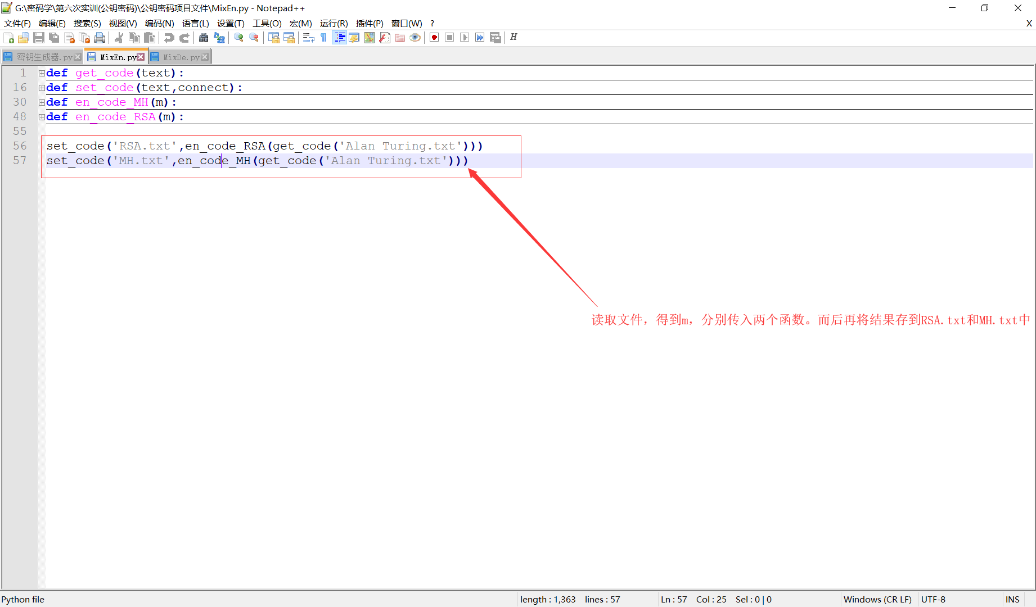
- RSA解密代码以及MH解密代码：
  - Get_code()代码：

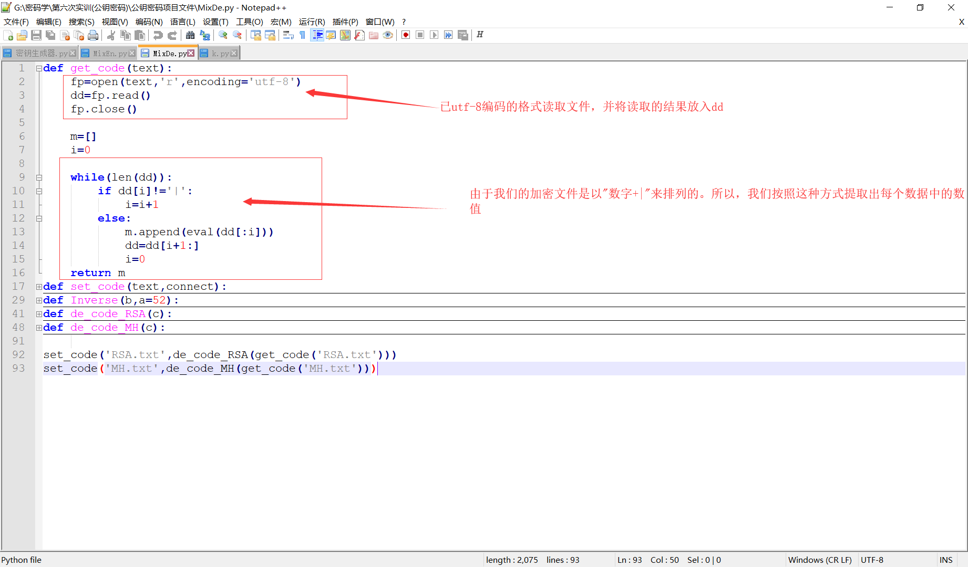
  - Set_code()代码：

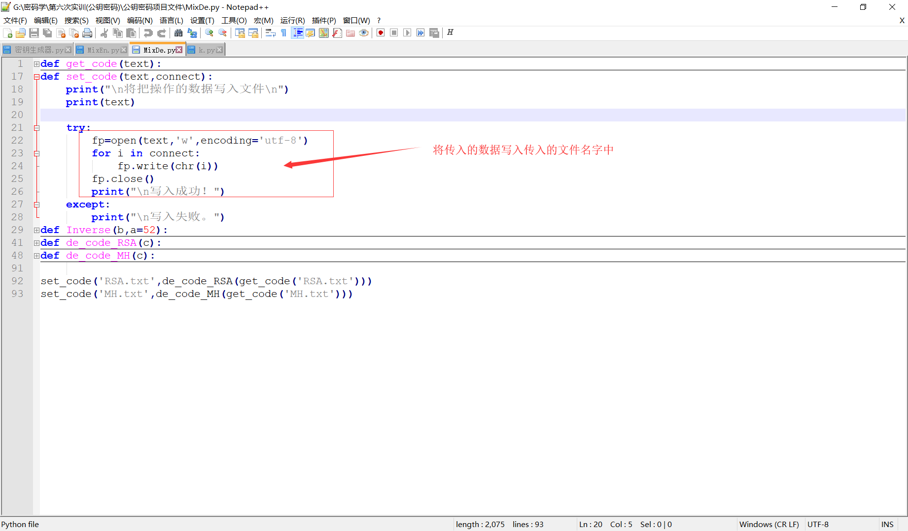
  - Inverse()代码：

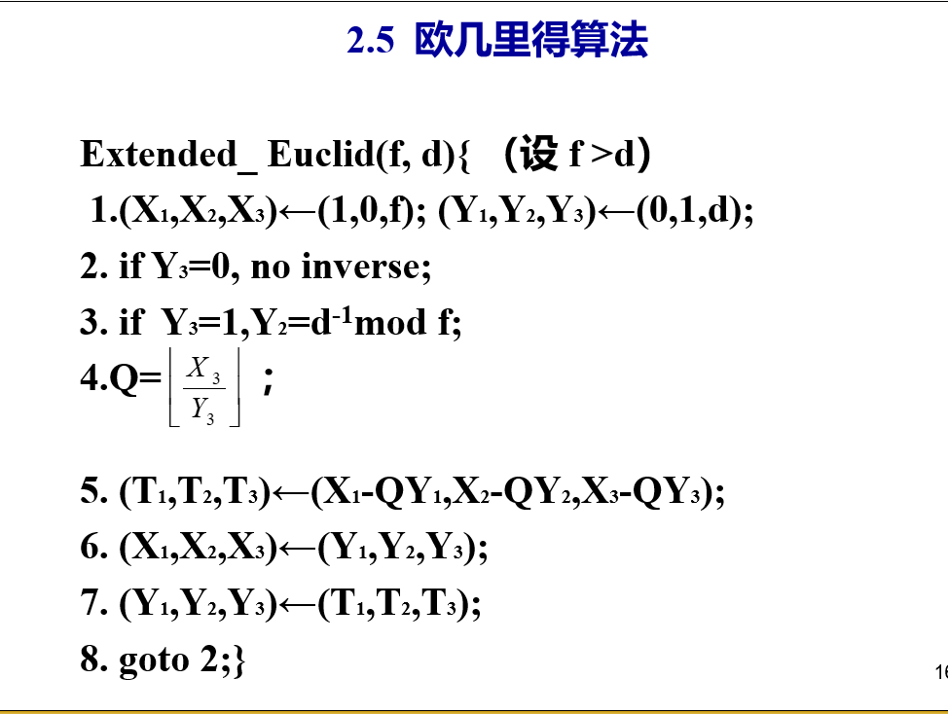

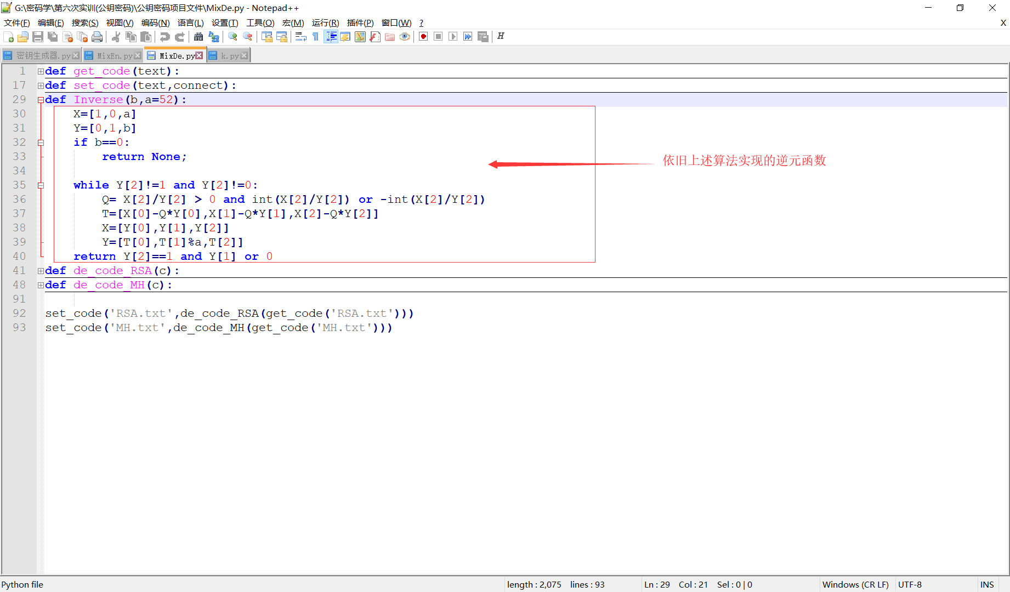
  - De_code_RSA()代码:



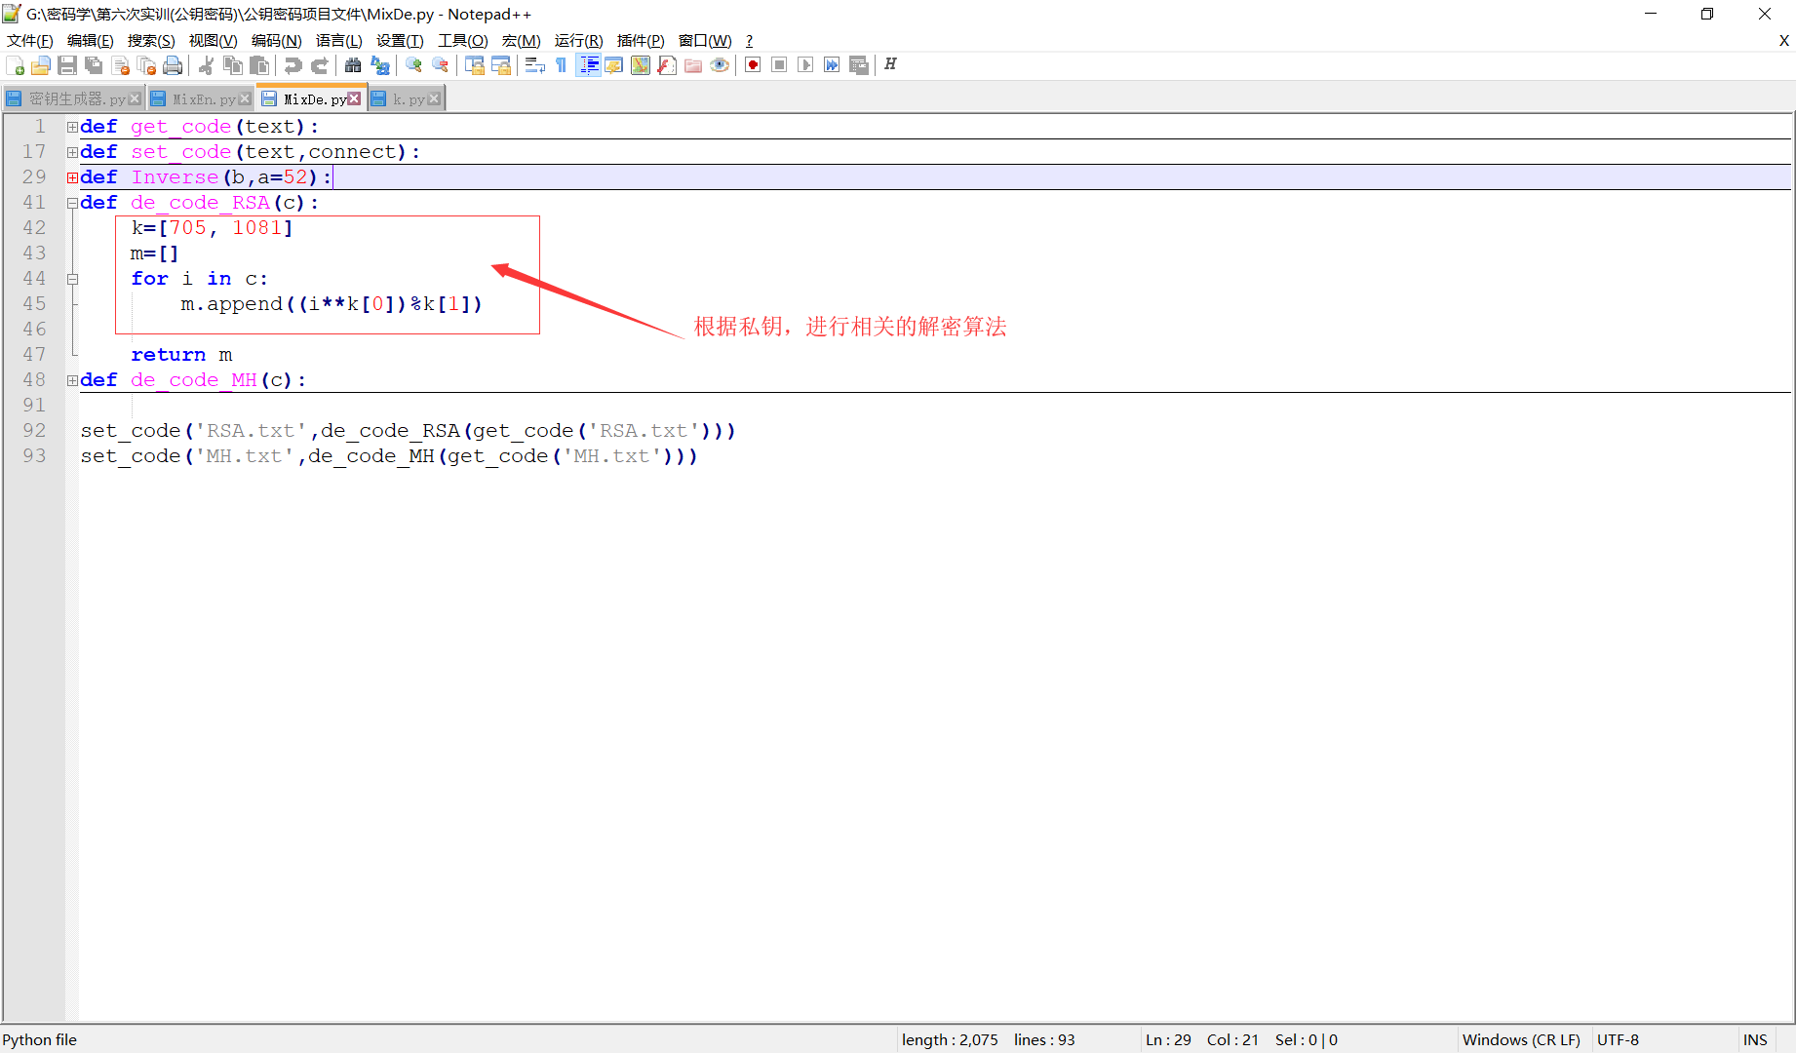
  - De_code_MH()代码：

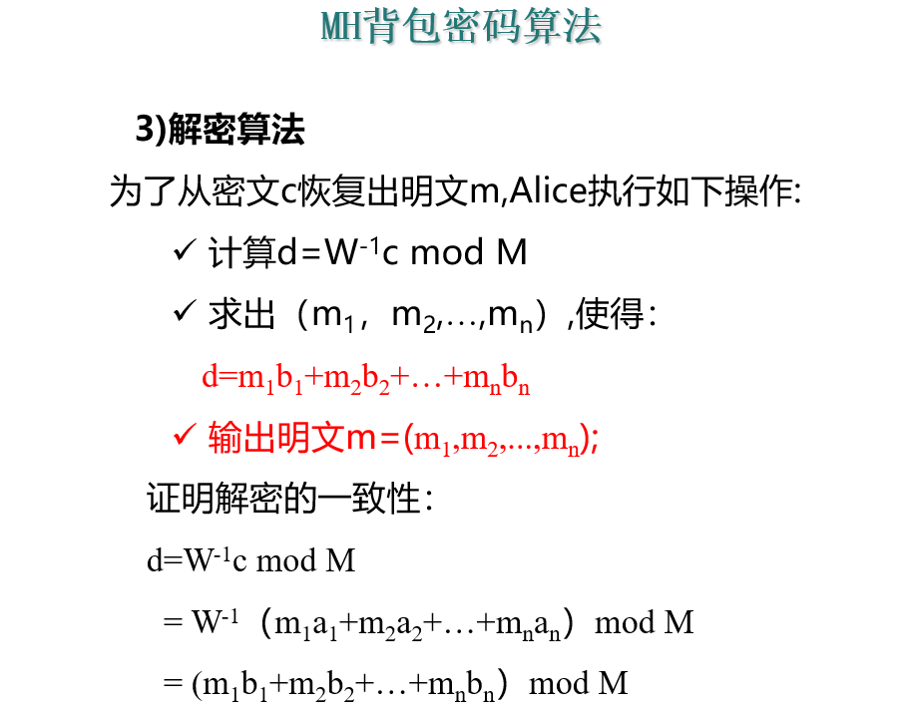

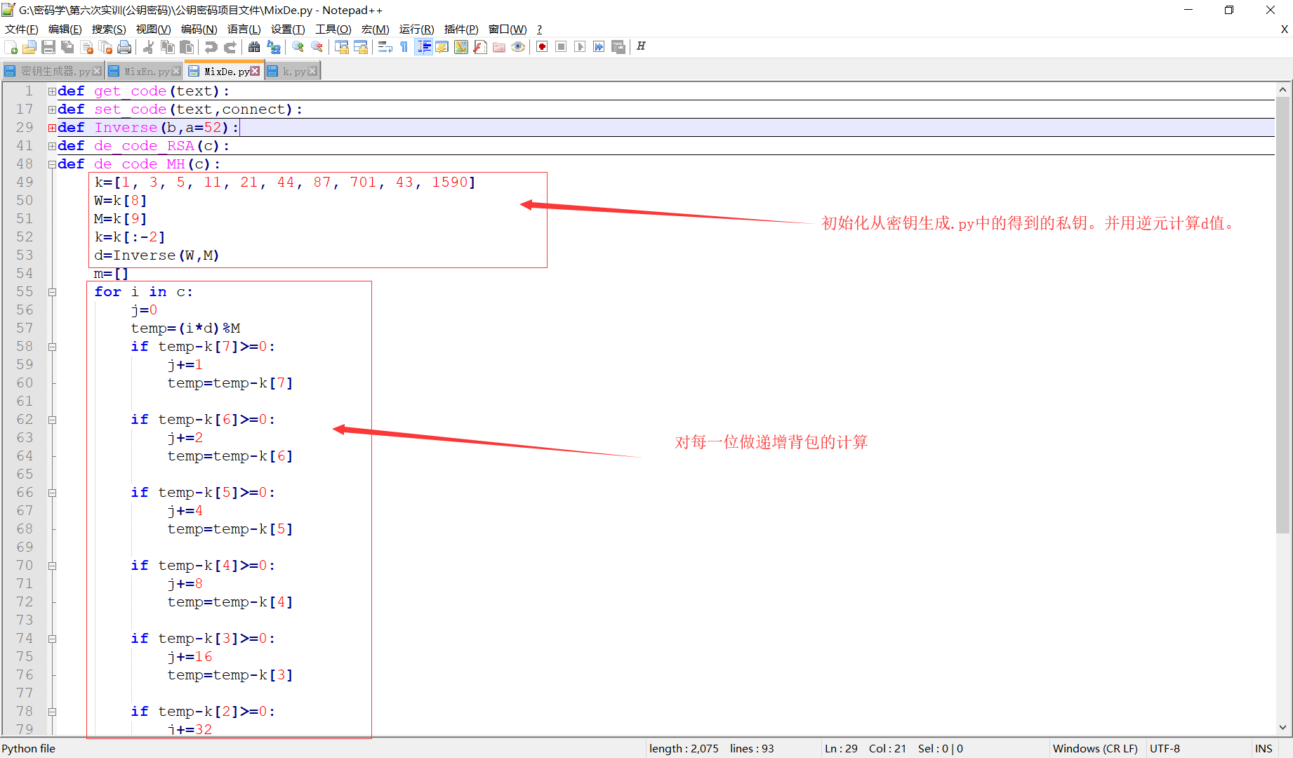

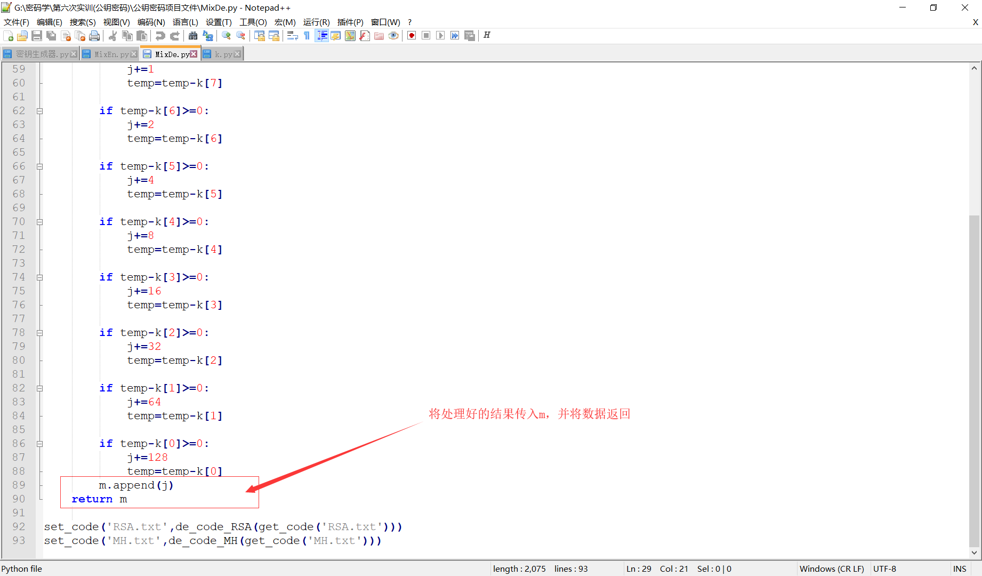
  - 主体：

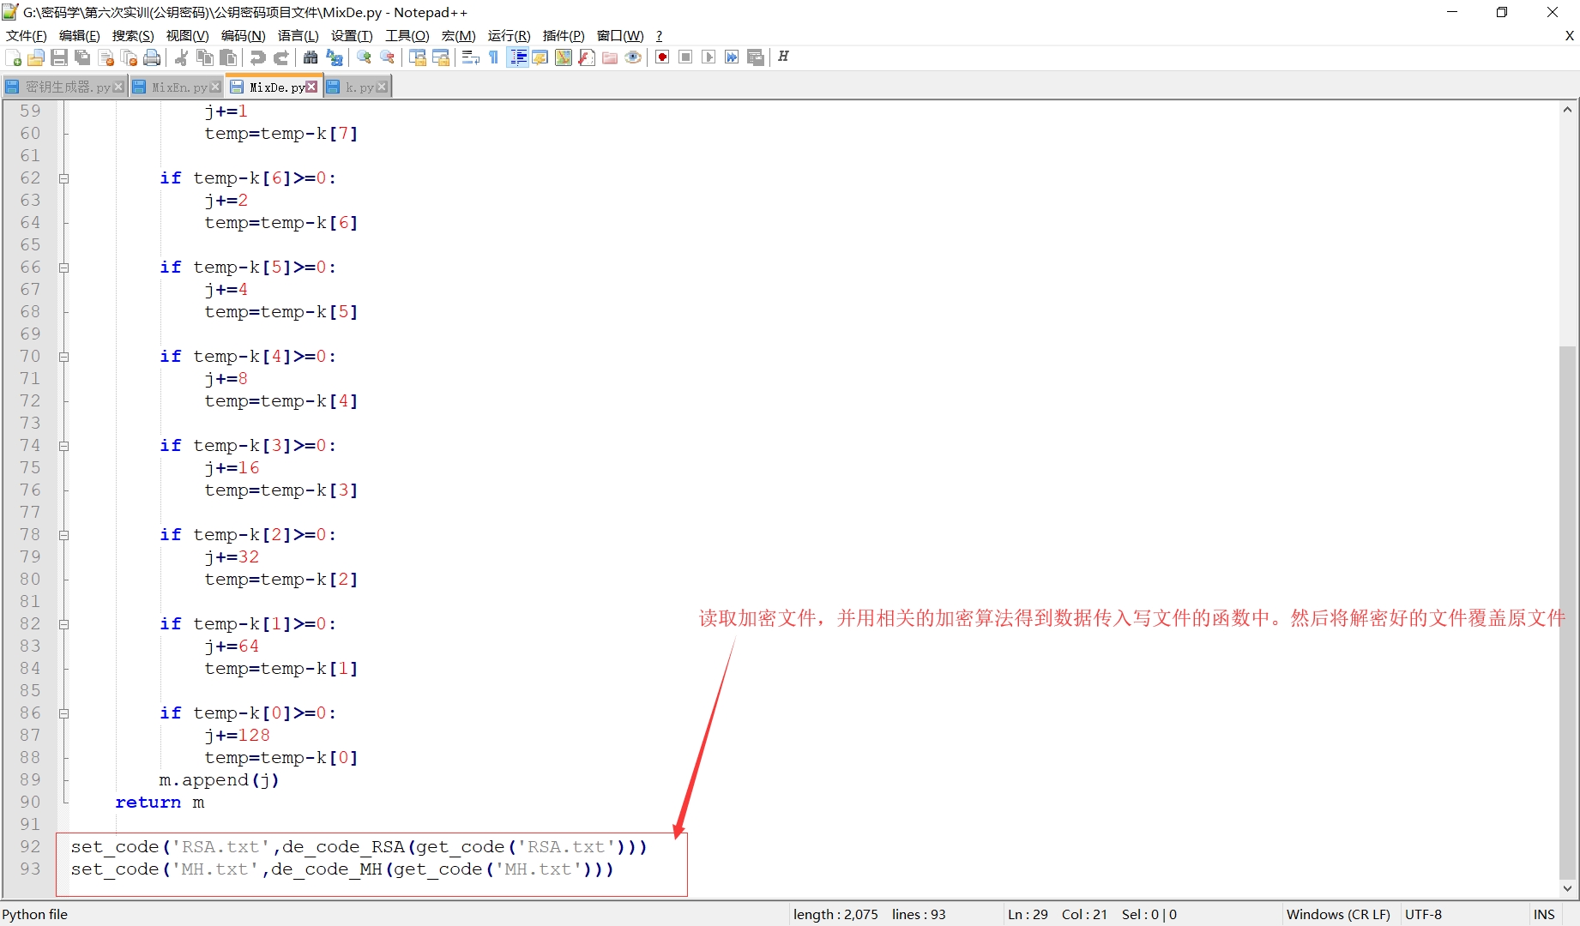
- 密钥生成.py运行：

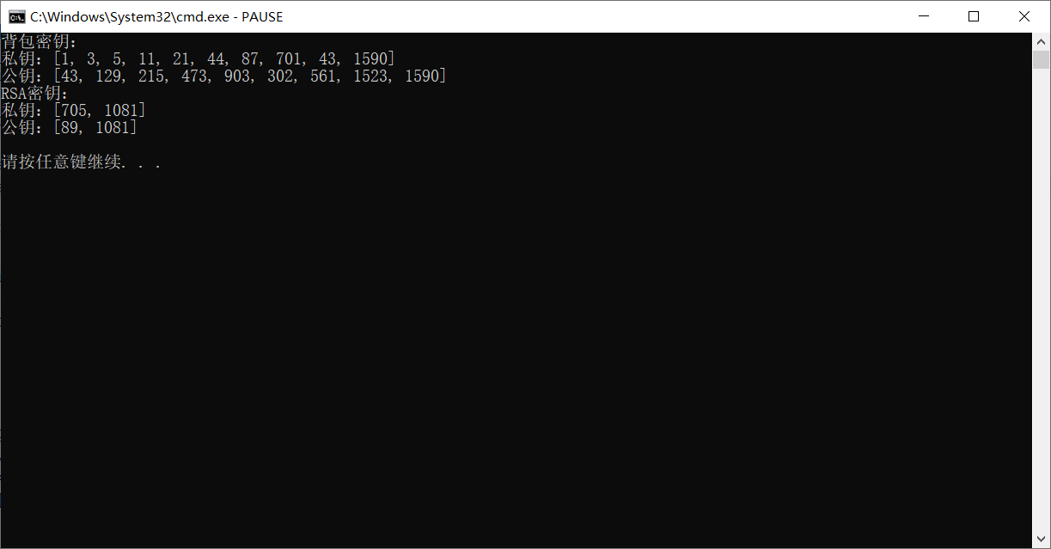
- MixEn.py运行：
  - 运行前：

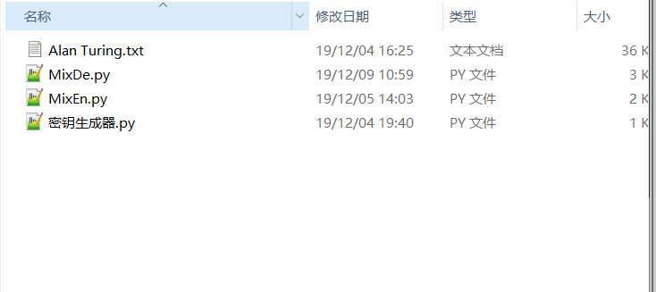
  - 运行时：

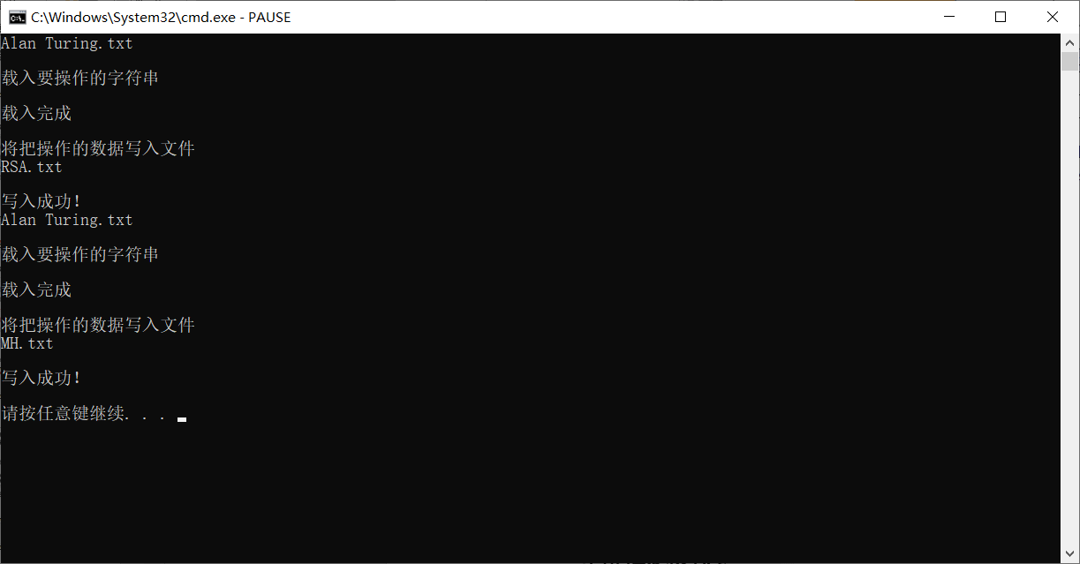
  - 运行后：

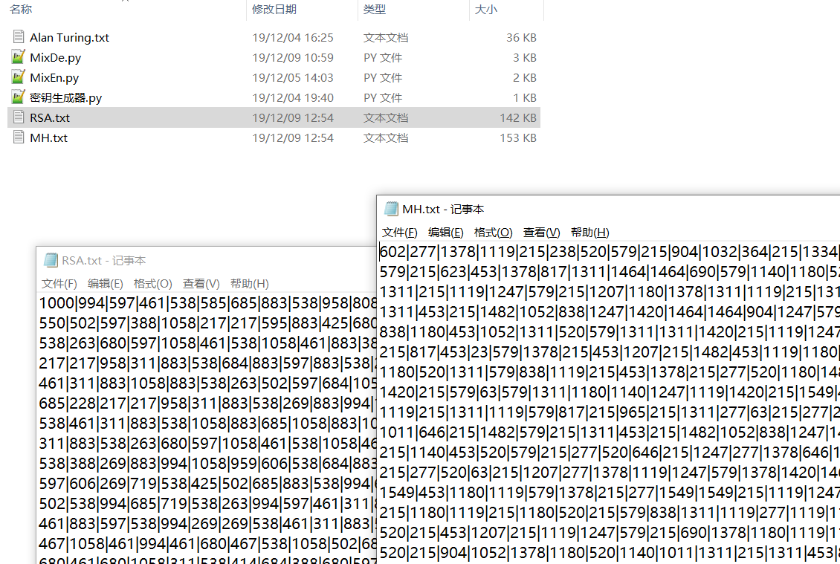
- MixDe.py运行：
  - 运行前：


  - 运行时：

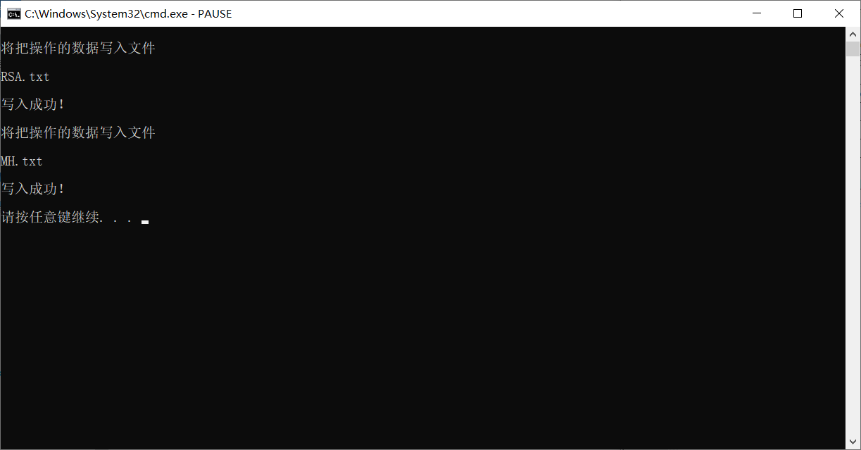
  - 运行后：

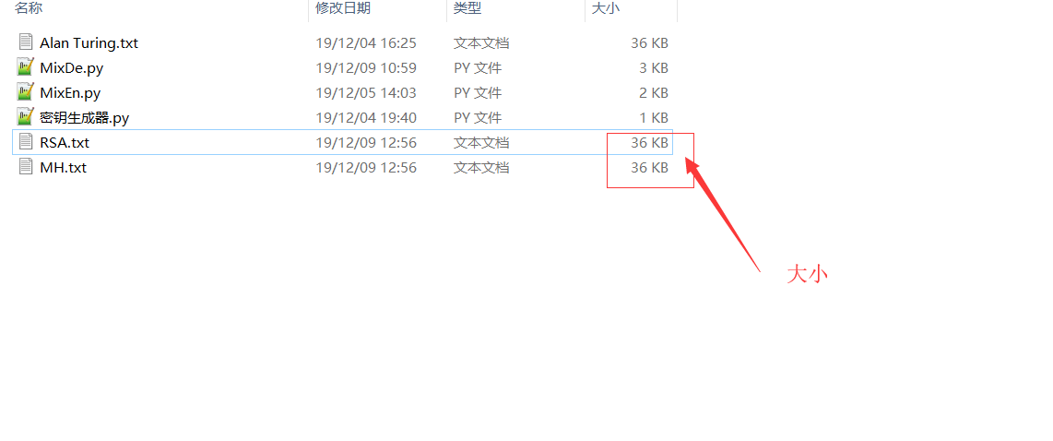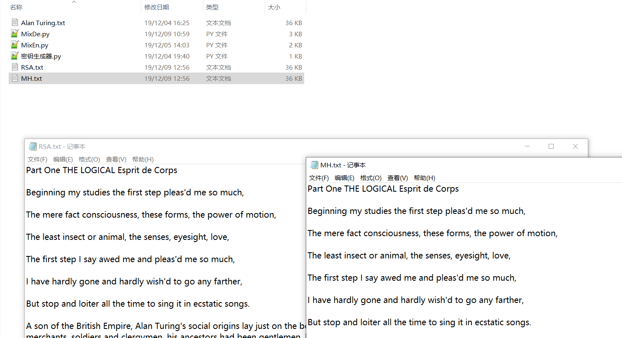

大小会有差异，是因为加密的时候，用了自己的一种存储方式。但就加密的目的而已，这样的文件除了我的解码方式能读出来外，其他人都不能读出来。况且里面读出的编码也是用RSA或者MH加密过的。所以，和加密本身的并不相悖。

七、思考讨论题或体会或对改进实验的建议
- 思考：
对于公钥加密体制，更多的其实是一种思路。像是电子线路中的半导体，这种加密体制是单向的。而且，构成单向的原因是数学困难问题。不过，相对于对称加密来说，这种加密算法则更加的简单。但效率却不如一般的对称加密算法。所以，在使用上就要有一定的取舍。公钥加密体制更加安全，对称加密更加经济。那么，在双方通信的时候，可以考虑使用公钥加密和对称加密一同使用。设计相关通信方案的时候，就能在设计的时候，拥有一定的弹性思考空间。
- 建议：
Python中有相关的包。而且包的制作者在执行方面也做了优化。所以，下次使用的时候，直接用import导包调用函数就可以了。

